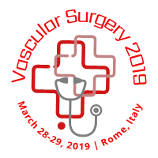
Tratamiento quirúrgico en aneurisma de aorta abdominal infrarrenal con anatomía compleja

INTRODUCCION
En la era de la terapia endovascular, la cirugía abierta no suele ser la primera opción de tratamiento. A pesar de los avances en el diseño de endoprótesis aórticas bifurcadas, la anatomía vascular compleja (cuello aórtico corto, angulado, cono invertido, trombo extenso, aneurisma iliaco común o externo) obliga a realizar un tratamiento quirúrgico abierto¹.

OBJETIVO
La presentación del manejo quirúrgico como tratamiento de un paciente con aneurisma de aorta abdominal infrarrenal involucro de ambas arterias iliacas communes con cuello angulado.


MATERIAL Y METODOS

Se trata de paciente masculino de 71 años de edad atendido en el servicio de Angiología y Cirugía Vascular del Hospital de Especialidades “Dr. Bernardo Sepúlveda Gutiérrez” del Centro Médico Nacional Siglo XXI con diagnóstico de aneurisma de aorta abdominal infrarrenal.

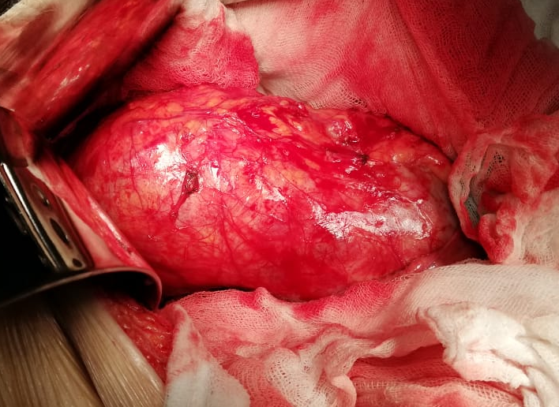
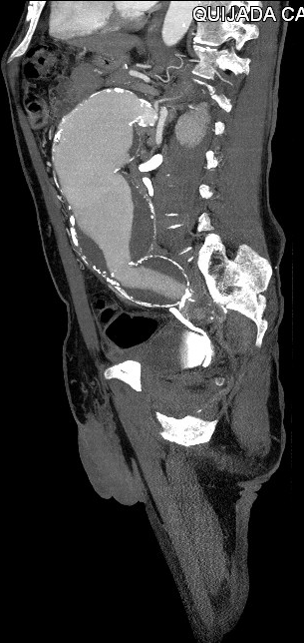
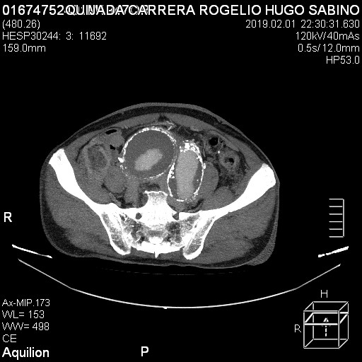
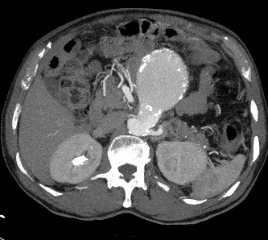
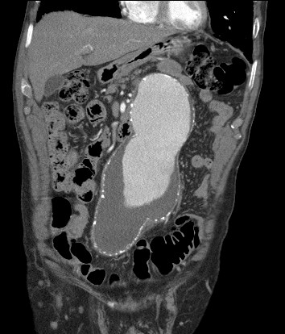
Se confirma el diagnóstico con angiotomografía de aorta abdominal y lechos distales encontrando: Aneurisma de aorta abdominal infrarrenal con diámetro de 97 x 77 mm, cuello aneurismático dólico de 23 mm de diámetro. Extensión del aneurisma a ambas arterias iliacas comunes con diámetro de 8.1 del lado derecho y 45 mm del lado izquierdo.

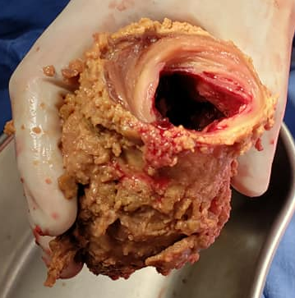
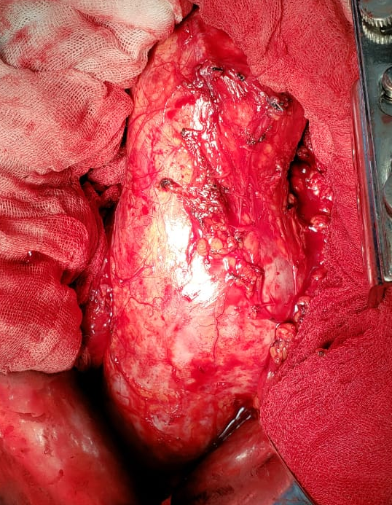
Ingresa a hospitalización para completar protocolo de estudio preoperatorio por los servicios de servicios de Otorrinolaringología, Cirugía Maxilofacial, Cardiología y Medicina Interna otorgando riesgo quirúrgico aceptable (ASA III, Goldman II, Detsky I, Lee III).

DRA. GLORIA BARRERA GOMEZ DR. JESÚS GARCÍA PÉREZ
DR. CARLOS HUERTA GARCÍA
RESULTADOS

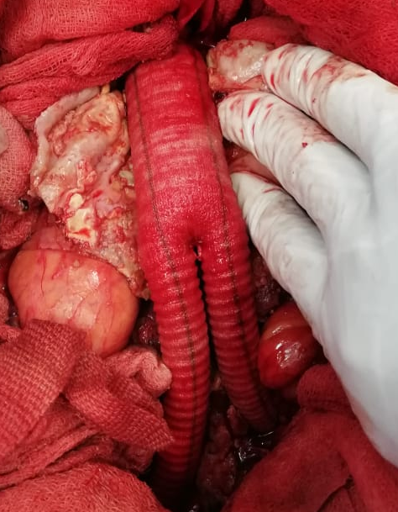
Se programa procedimiento electivo consistente en aneurismectomia + interposición de injerto aortobiiliaco, encontrando “aorta abdominal aneurismática con diámetro máximo de 85 mm, cuello con angulación anterior a 90° de 20 mm con trombo intramural con placa de ateroma. Arterias iliacas comunes aneurismáticas en toda su extensión sin cuello, con diámetro máximo de 60 mm del lado derecho y 40 mm del lado izquierdo con trombo intramural y placa mixta de ateroma. Arterias iliacas internas aneurismáticas con diámetro máximo de 15 mm en el lado derecho y 25 mm en el lado izquierdo, las cuales se ligan. Arterias iliacas externas de 12 mm de diámetro con placa mixta de ateroma. Arteria mesentérica inferior de 3 mm la cual se liga. Vena cava inferior de 20 mm de diámetro.

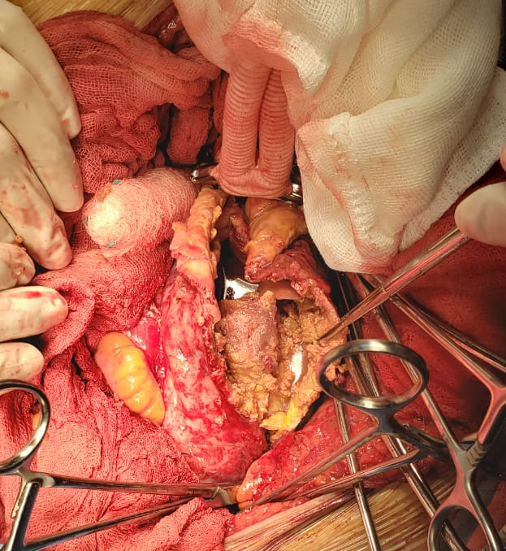
Ingresa a unidad de cuidados intensivos para dar manejo medico postoperatorio secundario a choque hipovolemixo, ácidosis metabolica y manejo avanzado de vía aérea. Se inició reanimación con base en soluciones parenterales, disminuyendo lactatatemia y mejorando estado ácido base, motivo por el cual se retiró sedación emergiendo con Glasgow de 11 puntos. Se inició protocolo de extubación, retirando la misma sin incidentes. Un día después presenta elevación de CK a 1588 U/L, por el cual continuó aporte hídrico con aporte de bicarbonato, manteniendo adecuados flujos urinarios. Por buena evolución durante su estancia en el servicio, se decide su egreso al área de Hospitalización a cargo de nuestro servicio

CONCLUSIONES

El tratamiento quirúrgico permite la resolución de la patología aneurismática en pacientes con anatomía aórtica compleja y resultados favorables en pacientes con riesgo quirúrgico aceptable.

Bibliografía: 1. Sidawy A.N., Perler B.A (2018). Capítulo 71: Tratamiento quirúrgico de aneurismas de aorta abdominal. Rutherford’s Vascular Surgery and Endovascular Therapy, Washington, Estados Unidos de América. Elsevier.

